Администрация 1-го Поныровского сельсовета Поныровского района Курской области

По годовому отчету об исполнении бюджета Администрации 1-го Поныровского сельсовета Поныровского района Курской области за 2019 год

Ответственный исполнитель:
Главный бухгалтер Г.И.Воронина
borodkina-67@mail/ru тел. (847135) 2-11-19

Уважаемые жители села 1-е Поныри Поныровского района!
Начиная с 2014 года мы разрабатываем документ способный в
доступной и понятной форме объяснить, как формируется
главный финансовый документ с.1-Поныри.
Бюджет – это очень сложный и объемный документ,
непростой для восприятия даже профессиональных экономистов и
финансистов. В данном документе основные положения
бюджета изложены так, чтобы они стали понятными
для всех жителей с.1- Поныри.
Глава Администрации 1-го Поныровского сельсовета
Поныровского района Курской области
О.И.Бородкина

- Вводная часть

Начиная с 2014 года все финансовые органы страны составляют на регулярной основе
отдельный аналитический документ «Бюджет для граждан», который содержит основные
положения закона (решения) о бюджете и отчета о его исполнении в доступной и понятной форме.
Вы держите в руках «Бюджет для граждан», который познакомит вас с основными положениями
бюджета Администрации 1-го Поныровского сельсовета Поныровского района Курской области за 2019 год .

ОСНОВНЫЕ ПОНЯТИЯ И ТЕРМИНЫ

БЮДЖЕТ – это план доходов и расходов на определенный период

Доходы – Расходы = Дефицит (Профицит)

Доходы
Расходы
Доходы
Расходы
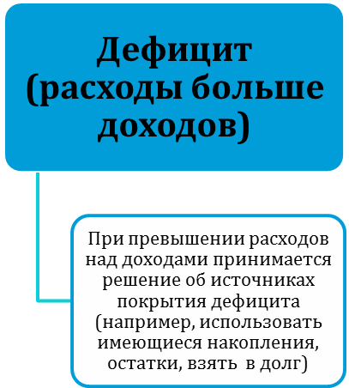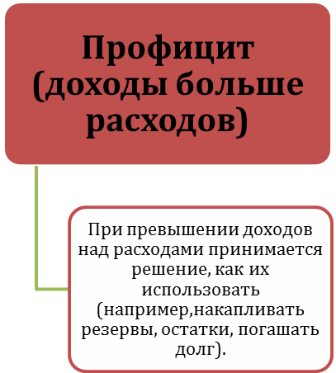

ДОХОДЫ БЮДЖЕТА - поступления денежных средств в бюджет

ДОХОДЫ
Налоговые доходы
*Налог на доходы физических лиц;
*Акцизы;
*Налог, взимаемый в связи с применением упрощенной системы налогообложения;
*Единый налог на вмененный доход для отдельных видов деятельности;
*Единый сельскохозяйственный налог;
*Государственная пошлина

Неналоговые доходы
*Доходы от использования имущества;
*Доходы от оказания платных услуг и компенсации затрат государства;
*Доходы от продажи материальных и нематериальных активов;
*Штрафы, санкции, возмещение ущерба
* Прочие неналоговые доходы

Безвозмездные поступления
*Дотации;
*Субсидии;
*Субвенции;
*Иные межбюджетные трансферты;
*Прочие безвозмездные поступления (спонсорские поступления от организаций, граждан).

РАСХОДЫ БЮДЖЕТА – выплачиваемые из бюджета денежные средства

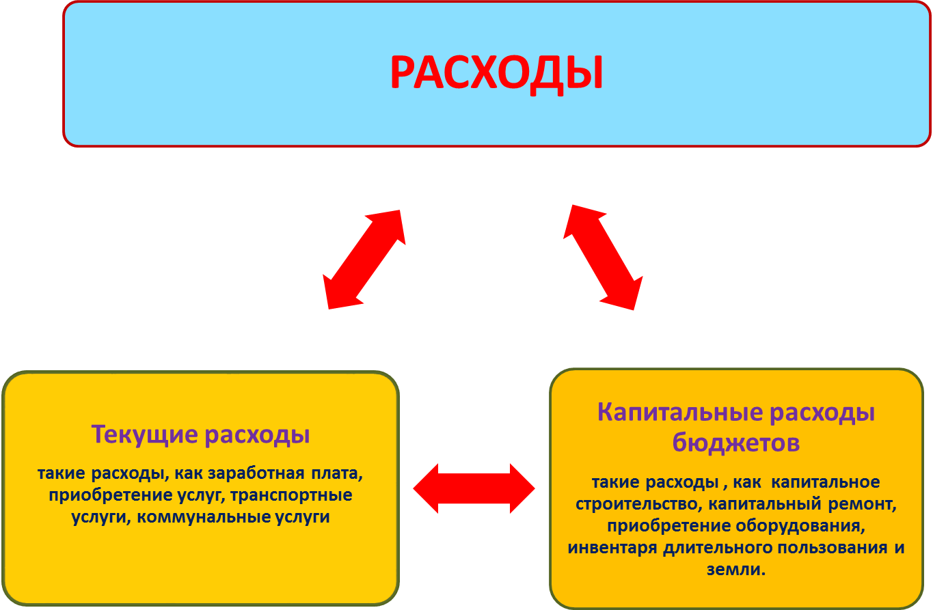

Расходное обязательство - обязанность выплатить денежные средства из
соответствующего бюджета

Расходные обязательства Основания для возникновения и оплаты
Публичные | Законы, определяющие объем и правила определения объема обязательств перед гражданами, организациями, органами власти
в том числе | в том числе законы, устанавливающие права граждан на получение социальных выплат (пенсий, пособий, компенсаций)
Гражданско-правовые | Государственный (муниципальный) контракт, трудовое соглашение, соглашение о предоставлении субсидии органам власти на закупки и т. д.
Межгосударственные | Межгосударственный договор (соглашение)

Дефицит и профицит

При дефицитном бюджете растет долг и (или) снижаются остатки (накопления)
При профицитном бюджете снижается долг и (или) растут остатки (накопления)

 | Дефицит |  | Профицит
Бюджет семьи | Семейные  накопления  Долги по кредитам |  | Семейные  накопления  Долги по кредитам
Бюджет страны (субъекта РФ, муниципального образования) | Накопленные  резервы  Государственный (муниципальный) долг |  | Накопленные  резервы  Государственный  (муниципальный)  долг

БЮДЖЕТНАЯ КЛАССИФИКАЦИЯ - систематизированная группировка доходов и расходов бюджета по однородным признакам, определяемая природой местного бюджета.
Классификация расходов бюджетов –основа для построения ведомственной структуры расходов бюджета

Состав бюджетной классификации (статья 19 Бюджетного кодекса):
классификация доходов бюджетов;
классификация расходов бюджетов;
классификация источников финансирования дефицитов бюджетов;
классификация операций публично-правовых образований («классификация операций сектора

Код  Главного  Распорядителя  Бюджетных Средств |  |  | Код  раздела |  | Код подраздела |  | Целевая статья |  |  |  |  |  |  |  |  |  | Код вида расхода
 |  |  |  |  |  |  | Программное (непрограммное) направление расходов |  | Подпрограмма | Основное мероприятие подпрограммы |  | Направление расходов
1 | 2 | 3 | 4 | 5 | 6 | 7 | 8 | 9 | 10 | 11 | 12 | 13 | 14 | 15 | 16 | 17 | 18 | 19 | 20
Уникальный код ГРБС

Главный распорядитель бюджетных средств - орган местного самоуправления, орган местной администрации, указанный в ведомственной структуре расходов бюджета, имеющий право распределять бюджетные ассигнования и лимиты бюджетных обязательств между подведомственными распорядителями и (или) получателями бюджетных средств

Бюджетные ассигнования - предельные объемы денежных средств, предусмотренных в соответствующем финансовом году для исполнения бюджетных обязательств.

Государственная (муниципальная) программа – это документ, определяющий:

✓ цели и задачи государственной политики в определенной сфере;

✓ способы их достижения;

✓ примерные объемы используемых финансов

Межбюджетные отношения - взаимоотношения между публично-правовыми образованиями по вопросам регулирования бюджетных правоотношений, организации и осуществления бюджетного процесса
Межбюджетные трансферты - средства, предоставляемые одним бюджетом бюджетной системы Российской Федерации другому бюджету бюджетной системы Российской Федерации.
Администратор доходов бюджета - орган местного самоуправления, орган местной администрации, казенное учреждение, осуществляющие в соответствии с законодательством Российской Федерации контроль за правильностью исчисления, полнотой и своевременностью уплаты, начисление, учет, взыскание и принятие решений о возврате (зачете) излишне уплаченных (взысканных) платежей, пеней и штрафов по ним, являющихся доходами бюджетов бюджетной системы Российской Федерации.
Главный администратор доходов бюджета - определенный решением о бюджете орган местного самоуправления, орган местной администрации, имеющие в своем ведении администраторов доходов бюджета и (или) являющиеся администраторами доходов бюджета.
Администратор источников финансирования дефицита бюджета - орган местного самоуправления, орган местной администрации, имеющие право осуществлять операции с источниками финансирования дефицита бюджета.
Основными направлениями налоговой политики муниципального образования «1-го Поныровского сельсовета Поныровского района Курской области» на 2019 год и плановый период 2020 и 2021 годов (далее - налоговая политика) продолжают оставаться увеличение налогового потенциала, совершенствование налогового администрирования и обеспечение бюджетной стабильности в 1-ом Поныровском сельсовете Поныровского района Курской области в среднесрочной и долгосрочной перспективе.

Межбюджетные трансферты - основной вид

безвозмездных перечислений

Межбюджетные трансферты - денежные средства, перечисляемые из одного бюджета бюджетной системы Российской Федерации другому.
Виды межбюджетных трансфертов | Определение | Аналогия в семейном бюджете
Дотации (от лат. «Dotatio» - дар, пожертвование) | Предоставляются без определения конкретной цели их использования | Вы даете своему ребенку «карманные деньги»
Субвенции (от лат. «Subvenire» - приходить на помощь) | Предоставляются на  финансирование  «переданных» другим  публично-правовым  образованиям полномочий | Вы даете своему ребенку деньги и посылаете его в магазин купить продукты (по списку)
Субсидии (от лат. «Subsidium» - поддержка) | Предоставляются на условиях долевого софинансирования расходов других бюджетов | Вы «добавляете» денег для того, чтобы  ваш ребенок купил себе новый телефон  (а остальные он накопил сам)

ОСНОВНЫЕ ХАРАКТЕРИСТИКИ ИСПОЛНЕНИЯ БЮДЖЕТА
АДМИНИСТРАЦИИ 1-го ПОНЫРОВСКОГО СЕЛЬСОВЕТА ПОНЫРОВСКОГО РАЙОНА КУРСКОЙ ОБЛАСТИ ЗА 2019 ГОД

4411970 рублей

Общий объем доходов местного бюджета

4389923 рубля

Общий объем расходов местного бюджета

22047 рублей

Общий объем дефицита(-) (профицита(+))
местного бюджета

- Доходы бюджета

Структура доходов бюджета Администрации 1-го Поныровского сельсовета Поныровского района Курской области
за 2019 год по кодам видов доходов
(в рублях)
Код бюджетной классификации | Наименование | Предусмотрено на 2019 год | Исполнено за 2019 год
 | Всего | 4411970 | 4411970
 | в том числе:
000 1 00 | Налоговые и неналоговые доходы | 1687354 | 1687354
000 1 01 | Налоги на прибыль, доходы | 50461 | 50461
000 1 05 | Налоги на совокупный доход | 171712 | 171712
000 1 06 | Налог на имущество | 1324581 | 1324581
000 1 08 | Государственная пошлина | 2000 | 2000
000 1 11 | Доходы от использования имущества, находящегося в государственной и муниципальной собственности | 138600 | 138600
000 1 13 | Доходы от оказания платных услуг (работ) | 0 | 0
000 1 16 | Штрафы, санкции, возмещение ущерба | 0 | 0
000 2 00 | Безвозмездные поступления | 2724616 | 2724616
 | в том числе:
000 2 02 | Безвозмездные поступления от других бюджетов бюджетной системы Российской Федерации | 2682066 | 2682066
 | из них:
000 2 02 01 | Дотации бюджетам бюджетной системы Российской Федерации | 1686711 | 1686711
000 2 02 02 | Субсидии бюджетам бюджетной системы Российской Федерации (межбюджетные субсидии) | 218323 | 218323
000 2 02 03 | Субвенция бюджетам бюджетной системы Российской Федерации | 77818 | 77818
000 2 02 04 | Иные межбюджетные трансферты | 699214 | 699214
000 2 07 00 | Прочие безвозмездные поступления | 42550 | 42550
000 2 19 00 | Возврат остатков субсидий, субвенций и иных межбюджетных трансфертов, имеющих целевое назначение ,прошлых лет | 0 | 0

Структура доходов бюджета 1-го Поныровского сельсовета Поныровского района за 2019 год

НАЛОГ НА ДОХОДЫ ФИЗИЧЕСКИХ ЛИЦ

рублей

АКЦИЗЫ ПО ПОДАКЦИЗНЫМ ТОВАРАМ (ПРОДУКЦИИ),
ПРОИЗВОДИМЫМ НА ТЕРРИТОРИИ РОССИЙСКОЙ ФЕДЕРАЦИИ


рублей

ДОХОДЫ ОТ ИСПОЛЬЗОВАНИЯ ИМУЩЕСТВА,
НАХОДЯЩЕГОСЯ В ГОСУДАРСТВЕННОЙ
И МУНИЦИПАЛЬНОЙ СОБСТВЕННОСТИ
рублей

ДОХОДЫ ОТ ОКАЗАНИЯ ПЛАТНЫХ УСЛУГ (РАБОТ),
И КОМПЕНСАЦИИ ЗАТРАТ ГОСУДАРСТВА

рублей
БЕЗВОЗМЕЗДНЫЕ ПОСТУПЛЕНИЯ ИЗ ОБЛАСТНОГО БЮДЖЕТА
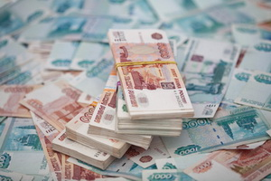
тыс.рублей

- Расходы бюджета
Структура расходов бюджета муниципального образования «1-го Поныровского сельсовета»
за 2019 год по основным разделам

Структура расходов бюджета 1-го Поныровского сельсовета Поныровского района Курской области
по разделам и подразделам функциональной классификации

рублей
Раздел, подраздел | Наименование | Предусмотрено на 2019 год | Исполнено за 2019 год
 | Всего | 4411970 | 4389923
 | в том числе:
01 | Общегосударственные вопросы | 2540967 | 2518920
0102 | Функционирование высшего должностного лица субъекта Российской Федерации и муниципального образования | 542035 | 542035
0104 | Функционирование Правительства Российской Федерации, высших исполнительных органов государственной власти субъектов Российской Федерации, местных администраций | 720576 | 720576
0113 | Другие общегосударственные вопросы | 1278356 | 1256309
02 | Национальная оборона | 77818 | 77818
0203 | Мобилизационная и вневоинская подготовка | 77818 | 77818
04 | Национальная экономика | 648319 | 648319
0409 | Дорожное хозяйство (дорожные фонды) | 425177 | 425177
0412 | Другие вопросы в области национальной экономики | 223142 | 223142
05 | Жилищно-коммунальное хозяйство | 354308 | 354308
0502 | Коммунальное хозяйство | 131000 | 131000
0503 | Благоустройство | 223308 | 223308
08 | Культура и кинематография | 418291 | 418291
0801 | Культура | 418291 | 418291
10 | Социальная политика | 372267 | 372267
1001 | Пенсионное обеспечение | 372267 | 372267

УЧАСТИЕ ГРАЖДАН В ОБСУЖДЕНИИ ПРОЕКТА БЮДЖЕТА АДМИНИСТРАЦИИ1-го ПОНЫРОВСКОГО СЕЛЬСОВЕТА ПОНЫРОВСКОГО РАЙОНА КУРСКОЙ ОБЛАСТИ

Когда проводятся публичные слушания? | - При рассмотрении проекта решения о бюджете на очередной финансовый год и на плановый период;  - При рассмотрении проекта решения об исполнении бюджета за отчетный период
Как информируются граждане о проведении публичных слушаний? | Извещение о проведении публичных слушаний  размещается на официальном сайте Администрации 1-го Поныровского сельсовета Поныровского района Курской области в сети «Интернет»
Кто может принять участие в публичных слушаниях? | Публичные слушания носят открытый характер. Принять участие может любой желающий
Результат публичных слушаний | Оформляется протокол публичных слушаний с учетом высказанных участниками рекомендаций и предложений. Протокол направляется в Собрание Депутатов 1-го Поныровского сельсовета , размещается на официальном сайте Администрации 1-го Поныровского сельсовета Поныровского района Курской области в сети «Интернет»
Где можно получить дополнительную информацию о публичных слушаниях? | Администрация 1-го Поныровского сельсовета Поныровского района Курской области по адресу: 306001, Курская область, с.1- Поныри, ул. Майоровка и по электронной почте – borodkina-67@mail.ru

Контактная информация:
Глава администрации 1-го Поныровского сельсовета
Поныровского района
Бородкина Ольга Ивановна

График работы с 9-00 до 18-00, перерыв с 13-00 до 15-00.
Адрес: 306001, Курская область, Поныровский район
с.1- Поныри , ул. Майоровка
Телефоны (8 471 35) 2-11-19, факс (8 471 35) 2-11-19

